Ohje taloyhtiön turvallisuuskävelyn järjestämiseen

Talo- ja pihakävelyt ovat helppo tapa luoda viihtyisyyttä ja me-henkeä omaan asuintaloon tai pihapiiriin. Kävelyä suunniteltaessa kannattaa miettiä, millaisia asukkaita talossa asuu. Jos kävelylle osallistuu lapsiperheitä, kävelyn kestossa, tarjoiluissa ja tarkasteltavissa kohteissa on hyvä huomioida myös lapset. Jos kävelyyn osallistuu liikuntarajoitteisia, mennään heidän ehdoillaan, koska tarkoitus on kiinnittää huomiota myös esteettömyyteen. Asunto-osakeyhtiöissä kannattaa kutsua mukaan myös vuokralaiset.
Osallistujille on hyvä kertoa, että tässä tilanteessa on mahdollisuus vaikuttaa konkreettisesti asuinympäristön asioihin ja olosuhteisiin. Tarvittaessa asiat viedään myös viranomaisten ja kaupungin päättäjien tietoon.
Kävelyn aikana kiinnitetään huomioita tekijöihin, jotka vaikuttavat liikkumisen turvallisuuteen ja vuorovaikutukseen toisten kanssa. Turvallisessa asuinympäristössä arjen askareet sujuvat, osallisuus vahvistuu, yksinäisyys vähenee, toimintakyky pysyy yllä ja kaatumisen riskit pienenevät.
Kävelyllä käydään läpi yleisiä tiloja ja alueita, kuten: porraskäytävät, kellari- ja ullakkotilat, väestönsuojat, yhteiset viihtyvyyden kannalta tärkeät kohteet (grillikatos, pöydät, penkit, lasten leikkialueet ja aikuisten harrastusalueet jne.). Tarpeen mukaan kävelyä voidaan laajentaa koskemaan kulkureittejä lähistön bussipysäkeille, kauppoihin, julkisiin palveluihin jne.
Tarkoituksena on löytää parannus- ja kehittämiskohteita tai vain todeta, että asia ovat kunnossa. Yleensä kävelyllä huomataan asioita, jotka on helppo korjata tai toteuttaa pienin toimenpitein. Jos kyseessä on suurempi hankinta tai kohde, asia viedään taloyhtiön hallitukseen, isännöitsijälle tai yhtiökokoukseen. Kävelyillä ei puututa asukkaiden omiin yksityisasuntoihin tai yksittäisten naapureiden välisiin kiistoihin.
Turvallisuuskävelyn suunnittelu voidaan aloittaa hallituksessa tai vapaaehtoisten asukkaiden muodostamassa ryhmässä. Myös isännöitsijää kannattaa informoida ja yrittää saada osallistumaan.
Ensimmäinen vaihe suunnittelussa on hahmotella kävelyreitti ja kävellä se läpi. Samalla tarkastellaan kohteita, joita on syytä käsitellä ja kommentoida kävelyn aikana tai sen jälkeen
Seuraavaksi muokataan dokumentointilomake omaan taloon sopivaksi ja laaditaan tiedote, joka jaetaan noin viikkoa ennen kävelyä.
Aloituspaikka kannattaa valita huolella. Useamman talon kävelyssä se on yleensä yhteinen piha-alue. Yksittäisen talon kohdalla voidaan kokoontua esimerkiksi rappukäytävässä tai kerhotilassa, kuitenkin niin että paikkaan on helppo saapua (myös liikuntarajoitteisten).
Aikataulu on syytä suunnitella väljäksi siltä varalta, että talokävelyyn osallistuu liikuntarajoitteisia asukkaita. Kävellään suunniteltu reitti läpi ja kirjataan ylös, mihin tulisi kiinnittää huomiota.
Varataan kävelyn päätteeksi tarjoilua ja aikaa keskustelu- ja palautetilaisuudelle. Mietitään ennakkoon, miten ja kuka tarvittaessa vie esille tulevat asiat eteenpäin.
Lomakkeessa listataan käveltävät kohteet, ja se kannattaa asettaa esille yleisiin tiloihin jo ennen kävely tai jakaa ennakkoon kaikille asukkaille. Näin nekin, jotka eivät pääse kävelylle, saavat mahdollisuuden kommentoitiin.
Kävelyn aluksi valitaan kirjuri ja valokuvaaja. Lista kohteista ja muistiinpanot käydään vielä läpi loppukeskustelussa. Havainnoista kokoonnutaan keskustelemaan heti kävelyn jälkeen. Havaintoja voidaan ryhmitellä mm. seuraavalla tavalla:
- asukkaille välitöntä vaaraa aiheuttavat turvallisuusongelmat, jotka on korjattava välittömästi
- nopeasti ja edullisesti toteutettavat parannustoimet, joilla on vaikutusta viihtyvyyteen tai turvallisuuteen
- enemmän aikaa ja resursseja vaativat toimet.
Asukkaille annetaan jälkeenpäin aikaa miettiä kotona ehdotuksia. Listan voi myöhemmin palauttaa laatikkoon (tai jos sovitaan, esim. puheenjohtajan postiluukkuun). Muutama päivä on sopiva aika palautukseen, ettei asia pääse unohtumaan.
Kävelyn yhteydessä asukkaille voidaan jakaa kodin turvallisuuden tarkistuslista omatoimiseen asunnon tarkistamiseen. Itse painettavat listat löytyvät esim. Spekiltä 16 sivuinen vihkonen tai Kotitapaturma.fi suppeampi versio kaksipuolinen A4.

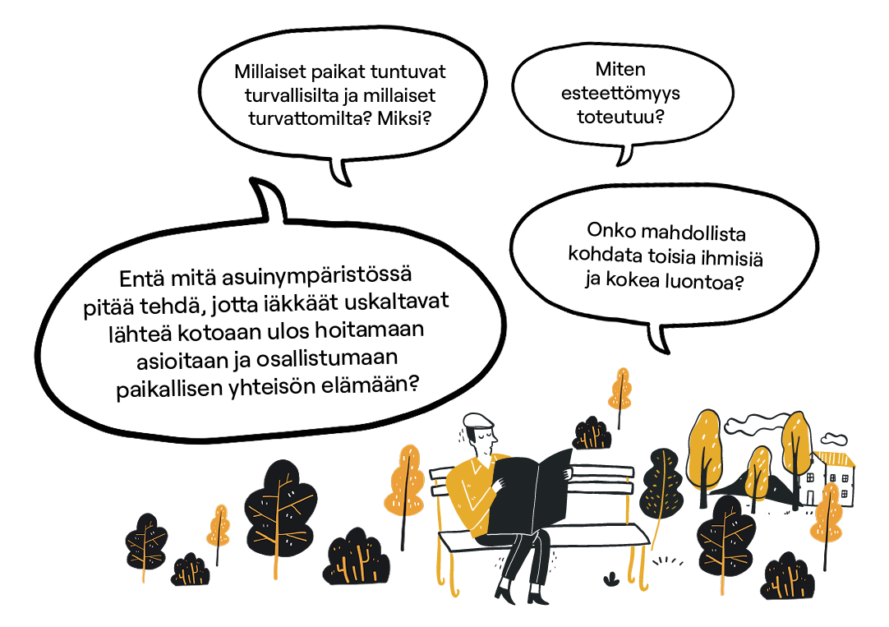

Ohje on toteutettu Kiinteistöliiton jäsenyhdistysten ja Ympäristöministeriön rahoittamassa Ikä- ja muistiystävällinen taloyhtiö -hankkeessa (2024–2025). Lomakepohjaa saa muokata omaan taloyhtiöön sopivaksi.
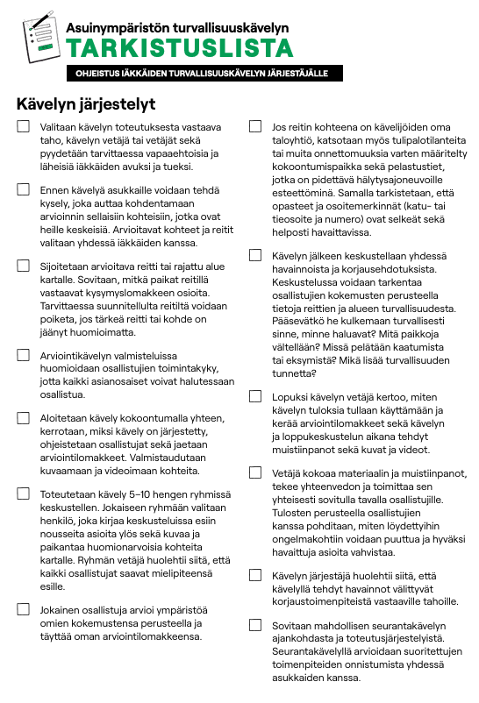

TURVALLISUUSKÄVELYN DOKUMENTOINTILOMAKE

Raportin laatija ___________________________________________________________
Päivämäärä ___________________________________________________________
Arviointikohteen osoite____________________________________________________
Rakennusvuosi___________________________________________________________
Tämä lomake auttaa taloyhtiötä arvioimaan esteettömyyttä ja parannustarpeita.
Merkitkää "Kyllä" tai "Ei" sopivaan sarakkeeseen ja lisätkää huomioita tarvittaessa.

Yleiset asiat
Tarkastuskohde | Kyllä | Ei | Toimenpiteet/huomiot
Pelastussuunnitelma on ajan tasalla
"Toimintaohjeet hätätilanteissa" ovat esillä
Ohjeet hätätilanteissa on jaettu asukkaille
Talossa on turvallisuusvastaava
Lukitukset toimivat
Sähkölaitteet ovat kunnossa ja huollettu
Parvekekaiteet ovat turvalliset
Avotulen käytöstä on sovitut säännöt
(kynttilät, lyhdyt, grillaus)

Piha-alue
Tarkastuskohde | Kyllä | Ei | Toimenpiteet/huomiot
Piha on siisti ja hyvin hoidettu
Piha on rauhallinen
Pihalla on levähdyspaikkoja
Kulkureitit ovat tasaiset ja helppokulkuiset
Osoitemerkinnät on valaistu ja näkyvät
Pelastustiet ovat auki (min. leveys 3,5 m)
piha on viihtyisiä paikkoja tavata muita ihmisiä ja oleskella
Talon läheisyydessä on luontoa, kasvillisuutta ja istutuksia riittävästi
Leikkipaikat ja välineet ovat turvallisia
Pihakalusteet ovat kunnossa
Rikkoutuneet kohteet korjataan nopeasti
Roska-astiat
ovat 8 m rakennuksista
Jätepiste on hyvin valaistu
Kierrätysastiat ovat merkitty selkeästi
Jätepisteelle on helppo kulkea
Tupakantumppeja varten on metallinen
kannella varustettu astia
Asiattomien henkilöiden pääsy rakennukseen on estetty
Varastot on lukittu
Talossa on esteetön pysäköintipaikka
Onko pysäköintialueella näköesteitä, jotka vaarantavat kulkemista?
Pysäköidäänkö autoja sopimattomille paikoille?
Onko pysäköintipaikoilla ja autohalleissa hyvä valaistus?
Onko pysäköintipaikalla hylättyjä autoja?

Sisäänkäynti
Tarkastuskohde | Kyllä | Ei | Toimenpiteet/huomiot
Sisäänkäynti näkyy helposti
Sisäänkäynnin valaistus on hyvä
Ovi on helppo avata
Ovesta voi kulkea apuvälineen kanssa
Oven edusta on luistamaton
Portaat tai luiskat ovat helppokulkuiset
Portaissa on kaiteet
Portaat tai luiskat ovat kunnossa myös talvisin

Sisätilat
Tarkastuskohde | Kyllä | Ei | Toimenpiteet/huomiot
Lattia ei ole liian liukas
Matot eivät luista
Valaistus on yleisissä tiloissa riittävä
Ullakkotilat: käytävät ovat vapaat poistumiseen sekä siistit
Kellaritilat: käytävät ovat vapaat poistumiseen sekä siistit
Kattilahuoneen ovi on itsestään sulkeutuva ja salpautuva
Tilat siivotaan säännöllisesti ja riittävän usein
Portaat tai luiskat ovat helppokulkuiset hyvässä kunnossa
Portaissa askelmat erottuvat hyvin
Portaissa tai luiskissa on kaiteet

Varautuminen hätätilanteisiin
Tarkastuskohde | Kyllä | Ei | Toimenpiteet/huomiot
Poistumisreitit ovat vapaat sekä ovet avattavissa ilman avainta
Poistumisvalot ja -merkinnät toimivat
Käsisammuttimet ja pikapalopostit on huollettu, tarkastettu ja merkitty
Alkusammutuskalusto on helposti havaittavissa ja käyttöönotettavissa
Palovaroittimet tai -ilmoitin on testattu
Sähkön pääsulku on merkitty
Veden pääsulku on merkitty
Ilmastoinnin hätäseis on merkitty
Palo-ovet ovat itsestään sulkeutuvia ja salpautuvia (pl. huoneistojen ovet)
Läpiviennit palo-osastojen välillä ovat tiiviit
Palavien nesteiden varastointi on merkitty ja järjestyksessä
Sprinklerikeskus on testattu ja merkitty
Savunpoistoluukku on merkitty
Väestönsuojan kunto ja varusteet ovat hyvät

Turvallisuuden tunne
Tarkastuskohde | Kyllä | Ei | Toimenpiteet/huomiot
Taloyhtiössä on hyvät naapurisuhteet
Taloyhtiössä tarvittaisiin lisää asukkaiden välistä yhteistä toimintaa
Taloyhtiön tiedottaminen on riittävää
Taloyhtiössä on taloussuunnittelua, jotta asumiskuluja voi ennakoida
Koetko oman asuntosi turvalliseksi?

Mitkä ovat tärkeimmät parannettavat asiat taloyhtiössä?
Miten niihin pitäisi puuttua?
Millainen on turvallinen taloyhtiö?

MAINOSPOHJA TURVALLISUUSKÄVELYSTÄ ASUKKAILLE
Turvallisuuskävely
[Taloyhtiön nimi]
[päivämäärä ja kellonaika]
Lähtö [lähtöpaikka]:lta
[Järjestäjätaho] järjestää turvallisuuskävelyt [alue]:lla. Tavoitteena on paikallistaa ongelmallisiksi tai suorastaan vaarallisiksi koettuja paikkoja ja keskustella yhdessä, mitä näiden kehittämiseksi voitaisiin tehdä.  Turvallisuuskävely tarjoaa asukkaille mahdollisuuden tuoda havaintonsa ja näkemyksensä taloyhtiön tietoon ja vaikuttaa asuintalonsa turvallisuuteen.  Turvallisuuskävelylle osallistuu taloyhtiön asukkaita ja osakkaita (mahdollisesti isännöitsijä, pelastusviranomainen)  Turvallisuuskävely alkaa lyhyellä kokoontumisella, jossa esitellään käveltävä reitti ja kerrotaan tarkemmin kävelyn tavoitteista sekä pidetään lyhyt esittäytymiskierros.  (Kävelylle lähdetään 6–10 hengen ryhmissä ja jokaisella ryhmällä on oma ryhmänvetäjä.)  Kävelyllä tehdyt havainnot kirjataan osallistujille jaettuun dokumentointilomakkeeseen ja valokuvataan.  Kävelyn lopuksi ryhmät kokoontuvat taas yhteen, jotta voidaan käydä vielä keskeisimmät havainnot yhdessä läpi. Tämän jälkeen kävelyn vetäjät tekevät yhteenvedon havainnoista. Yhteenvetoon voidaan kirjata myös ehdotuksia korjaaviksi toimenpiteiksi.  Turvallisuuskävely kestää noin 2 tuntia. | [liittäkää tähän esimerkiksi reittikartta tai valokuva alueelta]
Lisätietoja ja ennakkoilmoittautumiset:

[nimi]
[organisaatio]
[puhelinnumero]
[sähköpostiosoite]

Turvallisuuskävelyllä luodaan edellytyksiä turvallisuudelle,
iloisille tapaamisille ja viihtyisille ympäristöille
Tervetuloa!

